□ 단국대학교 > 사이버보안 학과 > 인터넷 보안 > 보고서 템플릿

25년 1학기 인터넷 보안 수업

XSS

2025년 4월 1일

학번 : 32233421
이름 : 이은지
과정 설명1. Reflected XSS
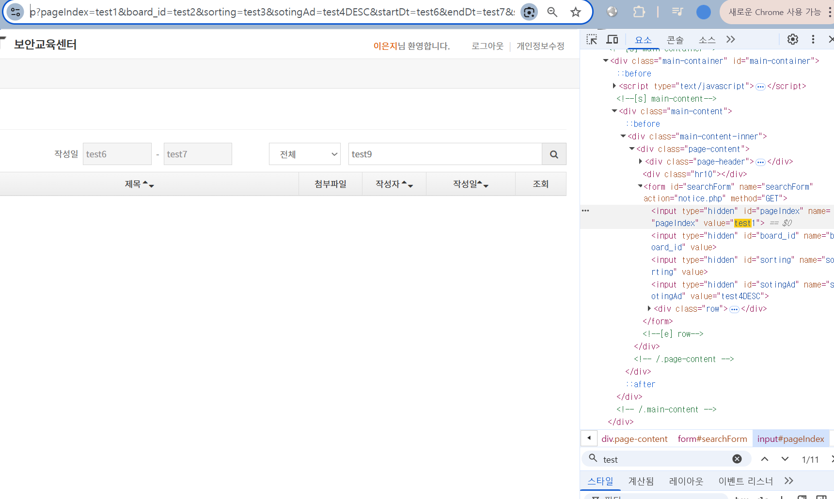
스텝1. 각 파라미터에 test1,2,3... 등의 표시를 넣어서 각각 어디에 들어있는지 개발자 도구로 찾는다.
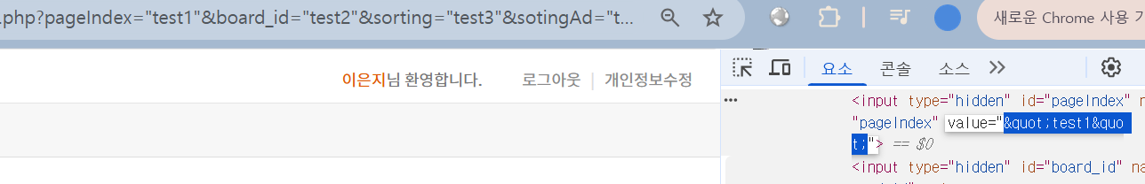
스텝2. 모든 파라미터에 쌍따옴표를 넣어 치환이 되는지 안되는지 확인해서, 필터링이 되어 실행되지 않으면 패스, 안돼서 실행되면 가본다. 대부분은 겉보기에만 쌍따옴표로 되어있고 클릭해보면 quot등으로 치환되어 있는 것을 알 수 있다. 그러나 pageIndex파라미터는 치환되어 있지 않은 것을 알 수 있다.
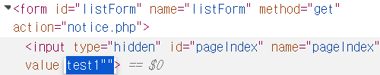

스텝2-1. HTML로 수정하기로 보면 코드가 이렇게 되어있는 것을 알 수 있다.
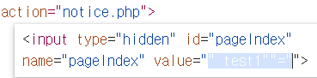

스텝 3. “test1””=”대신 “>넣어서 input태그 탈출 후 alert(“XSS”) 스크립트 실행을 위한 내용 추가 후 <input>으로 다시 감싸서 <input>태그가 쌍으로 오게 한다
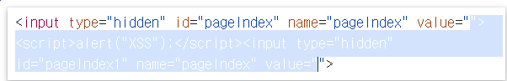
스텝 4. 드래그 한, 새로 추가한 부분들을 필터링이 되지 않았던 파라미터pageIndex의 위치에 넣으면 alert가 뜨게 된다.
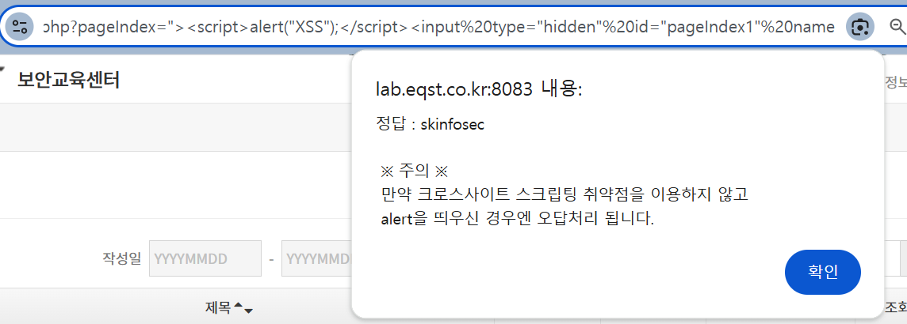

과정설명 2. Stored XSS
스텝1. 입력한 값이 어디에 저장이 되고 어떻게 게시글로 다시 보여지는지 혹은 html의 어딘가에 숨겨져 있는지 확인하기 위해 하나하나 넣어서 확인해본다. 마지막은 <p>태그로 막혀있는데 이렇게 되면 스크립트의 실행이라기보다는 그 안에 있는 문자열이라고 인식하기 때문에 <p>태그 지우고 확인가능한 표시를 대신 넣는다.
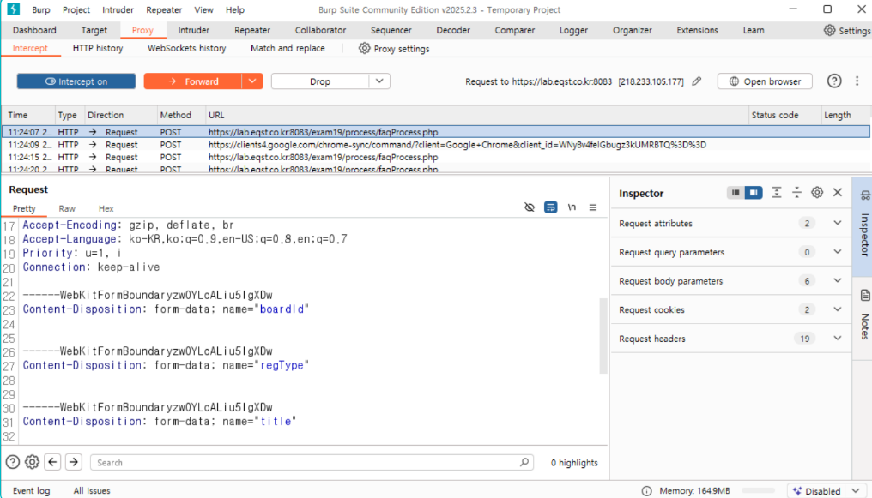

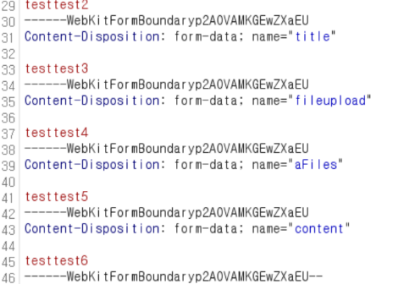

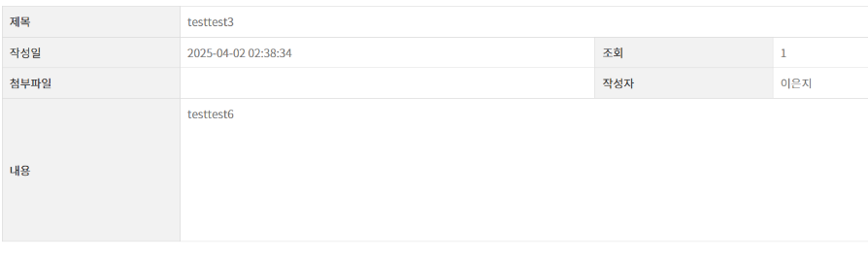

스텝1-2. 이렇게 입력한 값이 어디에 들어가는지, 어떤 파라미터를 통해 들어가는지 확인할 수 있다. 즉, 입력한 값은 title과 content안에만 들어간다는 것을 알 수 있다.
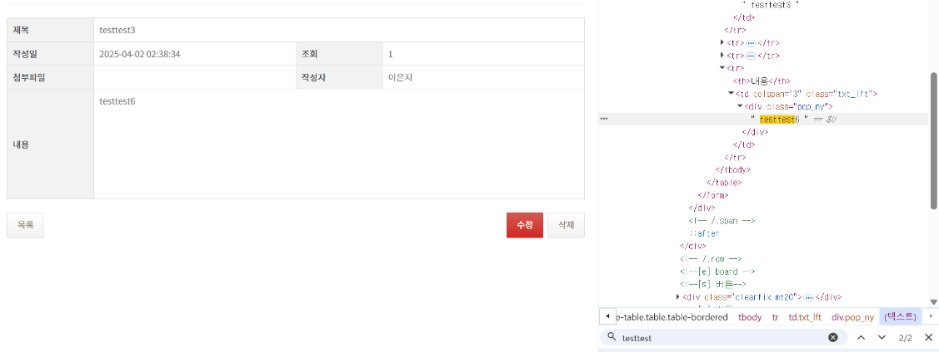

스텝3-1. title과 content안에서 필터링을 어떻게 우회해서 스크립트를 넣으면 되는지 알아본다.
필터링을 확인을 위해 어떤 특수문자가 필요한지 확인한다
개발자도구로 타이틀을 보면 타이틀이 쌍따옴표로 묶여져있다는 것을 알 수 있다.
이것으로 쌍따옴표를 무력화시키고 <td>를 먼저 닫아주어야 스크립트를 넣을 수 있다는 것을
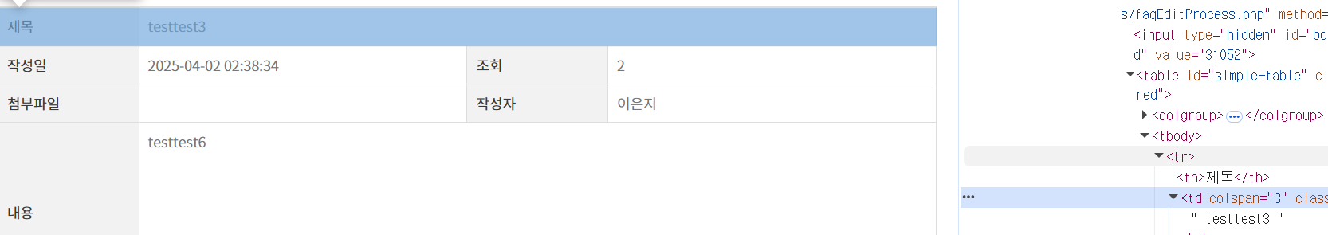
알 수 있다.

스텝 3-2. 내용은 <p>태그로 되어있지만 지우면 없어지기 때문에 <p>가 아니라 앞에 있는 <div>를 쌍으로 하고 중간에 스크립트를 감싸야한다는 것을 알 수 있다.
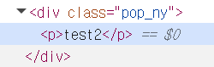

스텝4. title의 <td>를 닫아주고 스크립트를 넣는다. 그리고 여는 td를 한 후 뒤의 쌍따옴표도 무력화시키기 위해 “를 넣어준다.
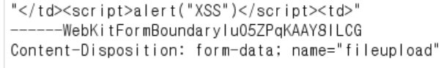

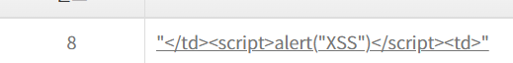

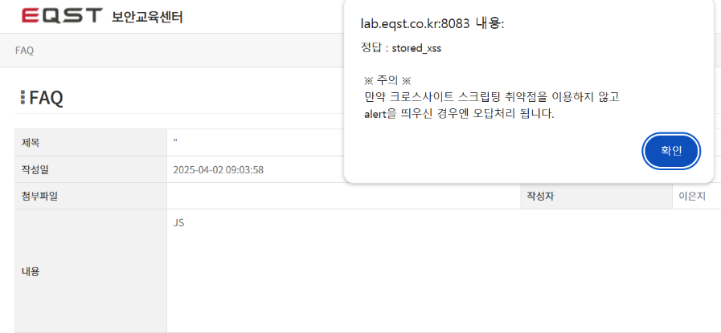
스텝 5. 문법이 맞아 실행이 되어서 정답을 알 수 있다.

성명 | 프로젝트 후 소감
이은지 | 그동안 하던 sql injection과는 또 다른 방식이라서 처음에 꽤 헤맸습니다. 이제야 조금 적응됐다고 생각했는데 새로운 것이라 당황했었지만 파라미터의 위치를 찾고, 필터링을 우회하는 방법을 찾아 스크립트를 넣는 일련의 과정을 따르면 되는 것이라는 걸 알고 나니 덜 어렵게 느껴지고 어떻게든 해보려고 찾아보고 할 수 있었던 것 같습니다.

